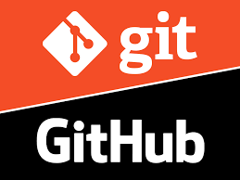

UTILISATION GIT ET GITHUB
Massompierre Théo | GIT – GITHUB | 05/02/25

INDEX :
- Etape 1, INSTALLATION DU GIT.
- Etape 2, CREATION D’UN PROJET AVEC GIT.
- Etape 3, UTILISATION DE GIT.
- Etape 4, COMMANDE UTILES
Etape 1 : INSTALLATON DU GIT :

https://0570057c.moodle.monbureaunumerique.fr/pluginfile.php/31667/mod_resource/content/2/20240310%20Tutoriel%2001%20installation%20GIT.pdf

Etape 2 : CREATION D’UN PROJET AVEC GIT :

Pour commencer nous devons créer un compte Github ici : https://github.com/
dans lequel nous devons choisir un pseudo ainsi que un mot de passe.

Une fois effectué, nous devons créer un nouveau « répertoire » comme ci-dessous : 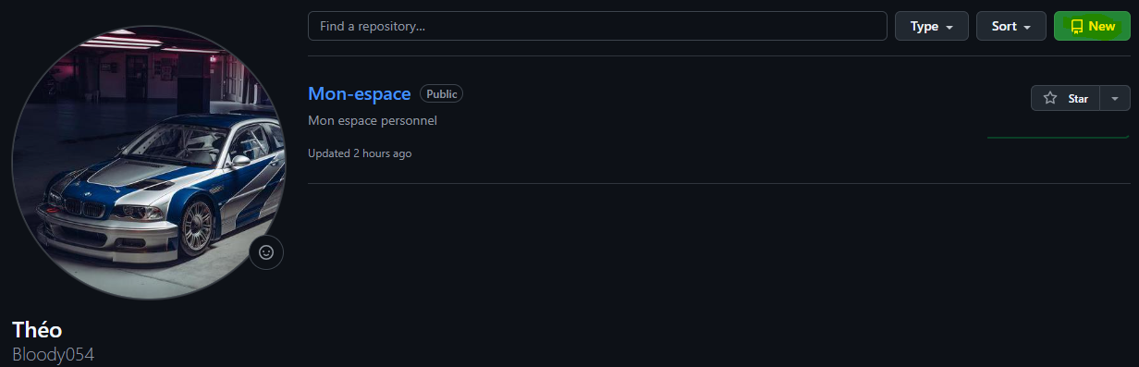

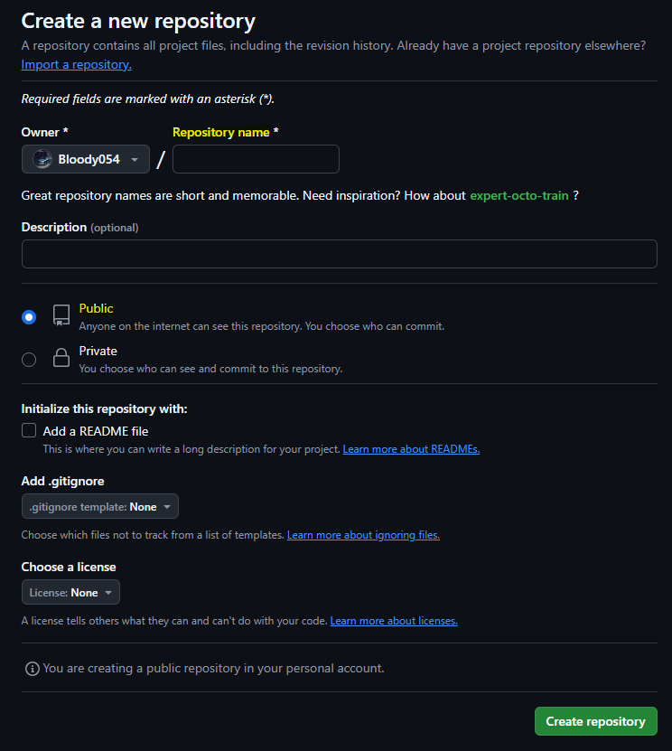

Puis choisir un nom ainsi que choisir la sécurité « Public » et enfin appuyer sur créer le répertoire. Ainsi, le répertoire dans mon cas appellé « Mon-Espace » et crée.

Une fois cela fait, nous pouvons créer dans nos dossier un dossier GIT :

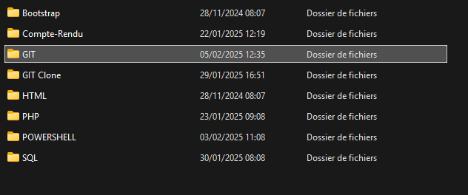

Puis dans celui-ci, faire un clique droit puis il faut l’ouvrir avec VSCODE pour pouvoir accéder au terminal et ainsi taper les commandes.
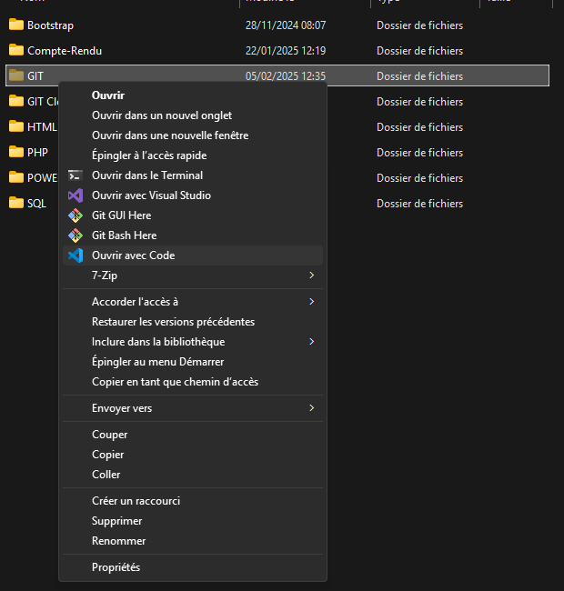

Vous aurez accès ainsi comme ceci au terminal dans votre VSCODE :
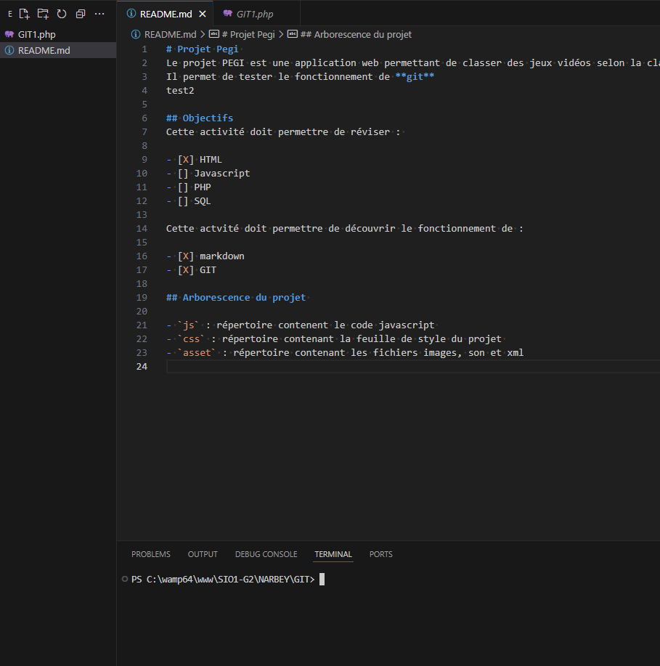

Etape 3 : UTILISATION DU GIT :

Puis une fois fait, dans le terminal, faite la commande « Git init » ce qui permet de générer une base locale dans le répertoire de travail. La base seras alors dans le répertoire caché .git

Une fois cela fait, vous pouvez créer et écrire le projet que vous souhaitez, comme dans mon cas le « le projet Pegi ».

Puis vous utilisez la commande « Git add » qui permet d’ajouter les fichiers et dossiers à synchroniser. Suivi de cette commande, vous pouvez soit mettre un « . » ce qui veux dire que ça sélectionne tout ce qui à dans le dossier ou soit directement vous pouvez entrer le nom du fichier.

Une fois réalisé, vous pouvez écrire la commande « Git commit » ce qui permet que lorsque que les fichiers à synchroniser sont modifiés, il permet d’enregistrer une version.
Exeption pour la première fois, après l’installation de Git il faut renseigner votre nom et votre adresse de courriel. C’est une information importante car toutes les validations dans Git utilisent cette information. Il suffit de tapper ces commandes :
git config --global user.name "Théo Massompierre"
git config --global user.email theomassompierre@gmail.com

La commande « Git commit » accompagné de « -a » ajoute l’ensemble des fichiers et dossiers du répertoire de travail à la synchronisation et gère les modifications de la base de données.
Puis « - m » permet de mettre un message dans les log du GitHub comme si dessous avec « Mise à jour » :
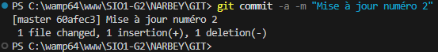

Dans les logs :


Pour mettre à jour les valeurs, nous pouvons utiliser une « macro » qui va réunir deux commandes (« git fetch » et « git merge »). Cette commande est « git pull » suivi du lien du GitHub ainsi que la branche.

Une fois cette commande effectué, il suffit de faire la commande suivante qui est « Git push » ce qui va envoyer le projet sur Git Hub.
Cette commande doit être accompagné du lien de votre répertoire ainsi que la branche sur lequel vous voulez qu’il soit.

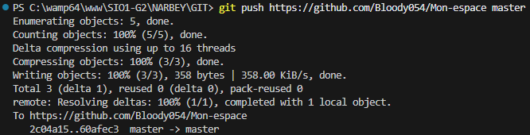

Ce qui donne le résultat suivant sur vorte profil de répertoire « Mon-espace » dans la branche « master » (GIT.PHP est un test qui est aussi dans mon dossier GIT) :

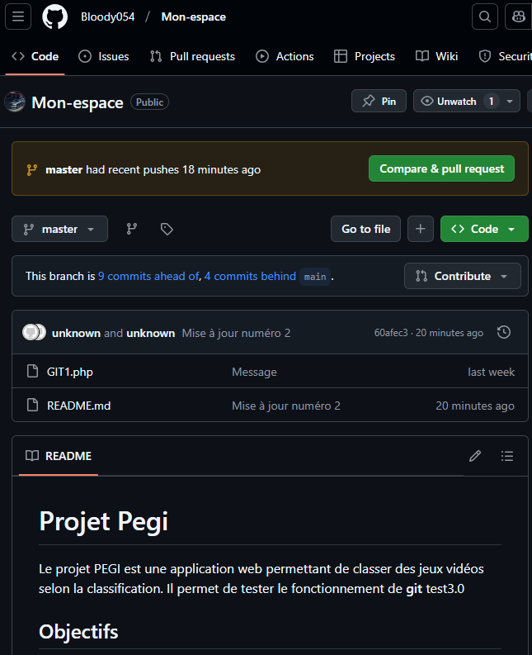
Etape 2 : COMMANDES UTILES :

Plusieurs commandes sont également utilise dans l’utilisation de GitHub via VSCODE ou de l’application GIT.

La commande « Git remote add » permet de gérer un ensemble de dépôts (« distants ») dont on suit les branches. Elle associe un label à l'URL du projet hébergé.

La commande « Git Clone » permet de Cloner un dépôt dans un répertoire nouvellement créé, de crée une branche de suivi à distance pour chaque branche du dépôt cloné et de crée et d’extraire une branche initiale qui est dupliquée depuis la branche active actuelle du dépôt cloné.

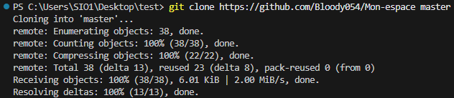

Comme dit au dessus, la commande « Git pull » permet de faire deux autres commande en une seule :

« Git fetch » qui permet de lister les dernière mises à jours, ce qui est utile avant de commencer le projet ou de reprendre le projet de quelqu’un d’autre.

Ainsi que « Git merge » qui permet de de fusionner les différentes versions, pour ne pas écraser de modifications (du développeur local ou du projet distant).

